Maximo Junior Rodriguez Roman
Residential Kelvin 3i3 Av. Bartolome colon,
Gurabo, Santiago, Rep. Dom. 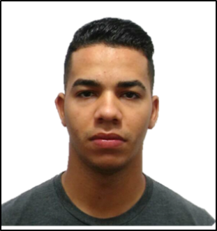
Tel.: 809 736-8316 // Cell.: 829 792-4888
Objetivos:

Soy un joven con deseo de superación y ganas de mejorar en el ámbito laboral y personal en conjunto con mis compañeros y la empresa para así aportar todos mis conocimientos personales y profesionales para el crecimiento de la empresa, bajo los criterios y valores corporativos establecidos por la empresa.
Datos Personales:
- -Cédula de Identidad : 402-1084019-1
- -Fecha de Nacimiento : 02 Enero 1998
- -Nacionalidad : Dominicano
- -Estado Civil : Soltero
- -Lugar de Nacimiento : Santiago, Rep. Dom.

Formación Académica:
Estudios Secundarios : Liceo Ulises Francisco Espaillat

Experiencias Laborales:
Lavandería Cristal : Servicio al cliente (1 Año)
(809) 336-2560
Monte bar : Servicio al cliente (1 Año)
Call Center uno : Servicio al Cliente (6 meses)
Idiomas: Inglés Ingles de inmersión
(Conocimiento Básico Estudiando actualmente)
Referencias Personales:
- Lic. Angelita Rodriguez Cel. 829 805-6560
- Lic. Anjeolina Cel. 829 270-8590
- Lic. Genaro Hernandez Cel. 849 214-6480

